Monseñor Raúl Vera: "Tenemos que manifestar nuestra condena a estos bombardeos de parte del 'emperador' de los Estados Unidos"

"Esto pone en riesgo la paz de toda América Latina"
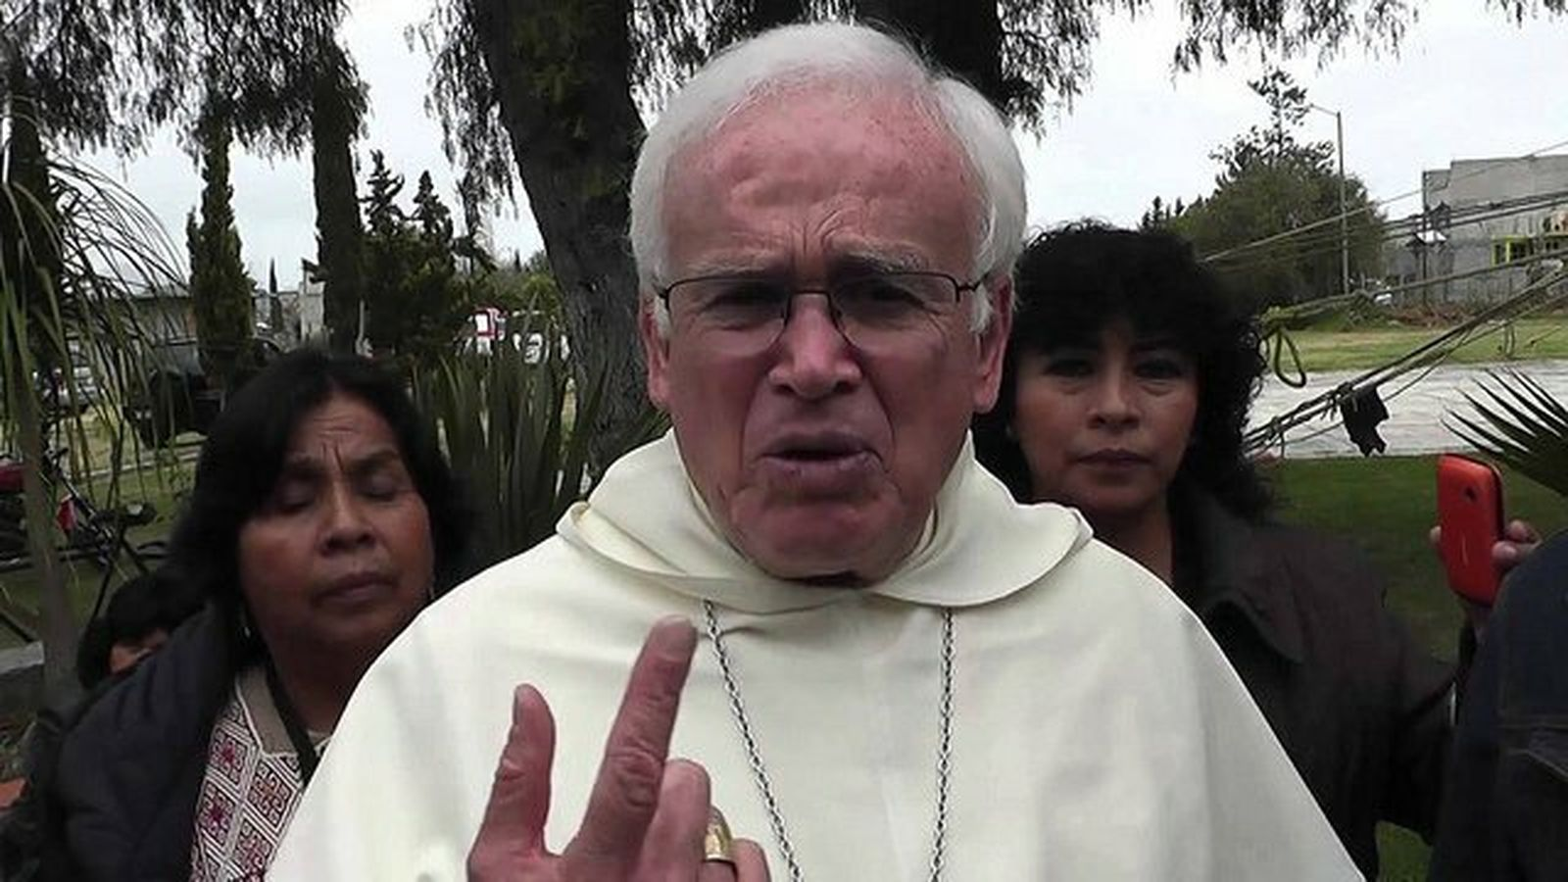Raúl Vera
RD
03 ene 2026 - 16:58

El obispo emérito de Saltillo, Raúl Vera condena con absoluta contundencia "estos bombardeos de parte del 'emperador' de los Estados Unidos", que, a su juicio, "pone en riesgo la paz de toda América Latina".
"Ay hermanas y hermanos… Los ataques a Venezuela son una terrible noticia! Yo pienso en la región y también en México. Esto pone en riesgo la paz de toda América Latina. Tenemos que manifestar nuestra condena a estos bombardeos de parte del “emperador” de los Estados Unidos (pues el Congreso no lo aprobó). Exijamos juntas y juntos el cese inmediato de la escalada de esta violencia y ataques al pueblo civil venezolano y el respeto a la soberanía del pueblo Venezolano. Aunque hasta ahora no haya muertos, es una terrible realidad".
Dom Raúl Vera López, O.P., Obispo Emérito de Saltillo

https://www.religiondigital.org/america/monsenor-raul-vera-manifestar-condena_1_1438728.html

